COLEGIUL TEHNIC “REGELE FERDINAND I” RĂDĂUȚI

PROIECT

PENTRU OBŢINEREA ATESTATULUI PROFESIONAL ÎN INFORMATICĂ

TITLUL LUCRĂRII:

“Fizica sunetului și oscilatorul”

Coordonator: Martinescu Silvia Elev: Hutuleac Bogdan Gabriel

Cuprins
- Argument (Motivul alegerii temei)
- Cerințe hardware și software
- Structura și conținutul proiectului
- Modul de realizare
- Bibliografie

1. Argument (Motivul alegerii temei)
Fizica sunetului este o temă potrivită pentru un proiect de atestat deoarece îmbină două domenii care pot fi observate direct: știința și informatica. Sunetul este prezent în viața de zi cu zi, în muzică, comunicare, tehnologie, medicină și divertisment, iar printr-o aplicație web simplă se poate demonstra imediat cum o noțiune teoretică devine interactivă.
Am ales această temă deoarece sunetul nu este doar un fenomen abstract, ci o vibrație care poate fi văzută, măsurată și generată cu ajutorul calculatorului. În loc ca proiectul să fie doar o pagină cu texte, aplicația include un oscilator audio care produce sunet real în browser. Astfel, utilizatorul poate modifica frecvența, volumul și forma undei, observând efectul fiecărei schimbări.
Tema este importantă și pentru informatică deoarece site-ul folosește tehnologii web moderne: HTML pentru structură, CSS pentru aspect și JavaScript pentru interactivitate. Partea audio este realizată cu Web Audio API, o interfață oferită de browser pentru crearea și modificarea semnalelor sonore. Această alegere arată cum programarea poate fi folosită pentru simulări educaționale.
Un alt motiv al alegerii temei este legătura cu muzica. Frecvența unui sunet determină înălțimea lui, iar amplitudinea influențează volumul. Prin pianul inclus în pagina oscilatorului, utilizatorul poate apăsa taste precum A, S, D, F, G, H, J și K pentru a produce note muzicale. Această parte face proiectul mai atractiv și mai ușor de înțeles.
Proiectul are și o componentă de educație pentru sănătate. Indicatorul de volum cu zonă de pericol sugerează că sunetele foarte puternice pot deveni neplăcute sau chiar dăunătoare. Chiar dacă indicatorul este estimativ și nu măsoară decibeli reali calibrați, el explică vizual ideea de risc asociată cu nivelurile sonore mari.
Tema permite explicarea unor concepte fundamentale: undă mecanică, frecvență, amplitudine, lungime de undă, viteză de propagare, intensitate sonoră și nivel sonor. Aceste noțiuni apar în fizică, dar devin mai clare atunci când pot fi manipulate printr-o interfață grafică.
Site-ul rezultat poate fi folosit ca material didactic. Un elev poate citi teoria, apoi poate deschide oscilatorul și poate experimenta cu sunete joase, înalte, puternice sau slabe. În acest fel, proiectul nu se limitează la prezentarea informației, ci propune și o activitate practică.
În concluzie, tema a fost aleasă deoarece este interesantă, ușor de demonstrat, relevantă pentru viața de zi cu zi și potrivită pentru un proiect de informatică. Ea arată că programarea nu înseamnă doar pagini statice, ci poate crea instrumente interactive care ajută la înțelegerea fenomenelor fizice.

Obiectivele proiectului
- Realizarea unui site web în limba română despre fizica sunetului;
- Explicarea noțiunilor de frecvență, amplitudine, lungime de undă și nivel sonor;
- Crearea unui oscilator audio simplu, controlat cu slidere;
- Adăugarea unui pian, a unui indicator de volum și a unor efecte audio;
- Includerea unei bibliografii clare pentru informațiile folosite.

2. Cerințe hardware și software
Proiectul este o aplicație web statică, deci nu necesită un server complex, o bază de date sau instalarea unor programe speciale pentru utilizator. Pentru rulare este suficient un browser modern care suportă HTML5, CSS3, JavaScript și Web Audio API.
Din punct de vedere hardware, aplicația poate rula pe un calculator obișnuit sau laptop. Pentru testarea oscilatorului este necesar un sistem audio funcțional: difuzoare, căști sau boxe externe. Deoarece aplicația produce sunet, se recomandă începerea testării cu volum redus.
Calculatorul folosit pentru dezvoltare trebuie să permită editarea fișierelor HTML, CSS și JavaScript. Nu este obligatoriu un editor profesional, însă un editor precum Visual Studio Code, Notepad++ sau chiar Notepad poate fi folosit pentru modificări simple. În proiectul de față codul a fost păstrat într-o formă clară, pentru a putea fi explicat ușor.
Fișierele proiectului sunt: index.html, oscilator.html, style.css, folderul assets și folderul screenshots. Fișierul index.html conține pagina principală, oscilator.html conține aplicația audio, iar style.css controlează aspectul tuturor paginilor.
Pentru rulare locală, site-ul poate fi deschis direct în browser sau poate fi pornit cu un server simplu, in cazul actual este utilizat un server host online.
Partea audio folosește Web Audio API, o tehnologie inclusă în browsere moderne. Aceasta permite crearea unui AudioContext, a unui OscillatorNode pentru generarea sunetului și a altor noduri pentru controlul volumului și efecte.
Cerințele software minime sunt: sistem de operare Windows, Linux sau macOS; browser actualizat precum Google Chrome, Microsoft Edge sau Mozilla Firefox; editor de text. Nu sunt necesare biblioteci externe, framework-uri sau conexiune permanentă la internet, deoarece imaginea principală este salvată local în proiect.
Pentru partea de documentare, s-au folosit surse online precum OpenStax, Encyclopaedia Britannica, NIDCD și MDN Web Docs. Aceste surse au fost trecute în bibliografie, astfel încât informațiile să poată fi verificate.

Tabel sintetic al cerințelor

Componentă / Resursă | Cerință minimă / Tehnologie utilizată
Procesor | Orice procesor, suficient pentru navigare web.
Memorie RAM | Minimum 4 GB recomandat.
Placă audio | Integrată sau externă, cu difuzoare/căști active.
Browser | Microsoft Edge, Google Chrome, Mozilla Firefox sau alt browser modern.
Editor text | Visual Studio Code, Notepad++ sau alt editor de text
Tehnologii Web | HTML5, CSS3, JavaScript, Web Audio API.

3. Structura și conținutul proiectului
Proiectul este organizat simplu, astfel încât fiecare fișier să aibă un rol clar. Pagina principală prezintă teoria, pagina oscilatorului prezintă partea interactivă, iar fișierul CSS controlează designul.

Arborele de directoare al proiectului
proiect-atestat/
│
├── index.html (Pagina principală - Teorie)
├── oscilator.html (Pagina interactivă - Aplicația audio)
├── style.css (Stilizarea și designul responsive)
│
├── assets/ (Resurse media utilizate în site)
│ └── background.jpg (Imaginea de fundal pentru pagina principală)
│
└── screenshots/ (Capturile de ecran pentru documentație)
├── screenshot_index.png
└── screenshot_oscilator.png

Descrierea componentelor
- Pagina index.html este pagina de intrare în proiect. Aceasta conține titlul, o scurtă descriere, secțiuni despre noțiuni de bază, formule importante, aplicații ale sunetului și bibliografie. Informațiile sunt împărțite în carduri pentru a fi citite ușor.
- Pagina oscilator.html reprezintă partea practică a proiectului. Aici se află oscilatorul audio, graficul animat al undei, sliderul pentru frecvență, sliderul pentru volum, selectorul de formă de undă, indicatorul de volum, efectele audio și pianul controlat din tastatură.
- Fișierul style.css asigură aspectul vizual al site-ului. Culorile au fost alese pentru a sugera ideea de laborator audio: fundal închis, accente verzi, zone luminoase pentru grafice și butoane clare.
- Folderul assets conține imaginea de fundal a paginii principale. Ea este salvată local pentru a evita problemele cauzate de încărcarea lentă sau de lipsa conexiunii la internet.
- Folderul screenshots conține capturile de ecran folosite în documentație. Acestea arată pagina principală și pagina oscilatorului, inclusiv controalele interactive în stare de funcționare.

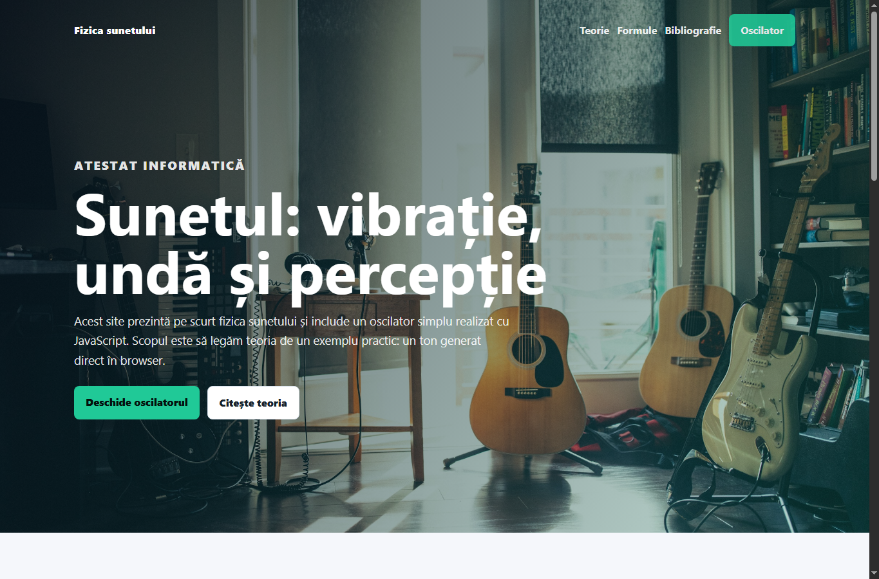
Figura 1. Pagina principala a proiectului

Conținutul educațional
Conținutul site-ului explică faptul că sunetul este o undă mecanică produsă prin vibrație. Sunt prezentate conceptele de compresie și rarefiere, frecvență, amplitudine, lungime de undă, viteză de propagare și nivel sonor.
Formulele fundamentale utilizate și explicate în cadrul proiectului sunt:
- Relația dintre viteza de propagare, frecvență și lungimea de undă:
v=f⋅λ
- Relația dintre frecvență și perioadă:
f=T1​
- Formula nivelului de intensitate sonoră (exprimat în decibeli):
L=10⋅log10​(I0​I​)

Conținutul practic
Conținutul practic este reprezentat de oscilatorul audio programat în JavaScript. Utilizatorul are control deplin asupra semnalului sonor generat în timp real: poate porni și opri sunetul, poate ajusta fluid frecvența (exprimată în Hertzi) și volumul prin intermediul unor slidere și poate selecta forma undei (sinusoidală, rectangulară, triunghiulară sau în dinte de fierăstrău).
În plus, pianul virtual integrat transformă aplicația într-un instrument muzical simplu și intuitiv, în timp ce efectele audio adaugă o componentă interactivă și creativă, ideală pentru o demonstrație practică.
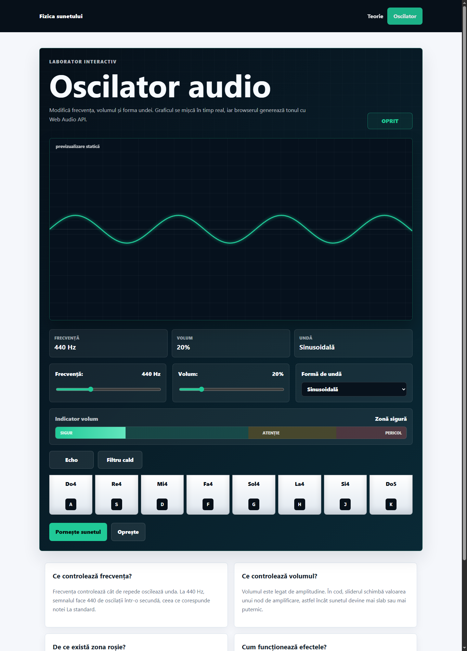
Figura 2. Pagina oscilatorului cu pian

Descrierea interfeței grafice (UI)
Interfața aplicației este intuitivă și grupează elementele de control în mod logic, permițând utilizatorului să interacționeze în timp real cu parametrii undei sonore.

Controale principale și Parametri ai undei
- Butonul „Pornește sunetul”: Inițializează contextul audio (AudioContext), creează nodurile necesare și pornește oscilatorul în browser.
- Butonul „Oprește”: Întrerupe imediat generarea semnalului acustic și oprește animația canvas-ului aferentă undei.
- Sliderul „Frecvență”: Modifică numărul de oscilații pe secundă (măsurat în Hertzi), controlând înălțimea sunetului (de la sunete joase/grave la sunete înalte/ascuțite).
- Sliderul „Volum”: Modifică amplitudinea semnalului de ieșire (câștigul audio), controlând intensitatea sunetului.
- Selectorul „Formă de undă”: Schimbă tipul oscilatorului pentru a modifica timbrul sunetului. Sunt disponibile patru forme de undă fundamentale:
  - Sinusoidală (Sine): Un sunet pur și curat.
  - Dreptunghiulară (Square): Un sunet artificial, specific jocurilor retro (8-bit).
  - Triunghiulară (Triangle): Un sunet mai moale, apropiat de cel al unui fluier.
  - Dinți de fierăstrău (Sawtooth): Un sunet aspru și bogat în armonice, specific sintetizatoarelor.

Funcții muzicale și Efecte audio
- Pianul virtual: Permite redarea unor note muzicale predefinite direct de pe tastatura calculatorului, folosind tastele A, S, D, F, G, H, J și K, oferind o metodă interactivă de testare a frecvențelor.
- Efectul Echo (Delay): Direcționează semnalul printr-un nod de întârziere pentru a repeta sunetul după un interval scurt de timp, simulând reflexia acustică.
- Filtrul cald (Low-pass Filter): Activează un filtru de trecere-jos care reduce frecvențele foarte înalte, oferind semnalului audio o textură mai moale și mai caldă.

4. Modul de realizare
Proiectul a fost realizat prin combinarea a trei tehnologii principale: HTML, CSS și JavaScript. HTML oferă structura paginilor, CSS definește aspectul vizual, iar JavaScript adaugă interactivitatea și generarea sunetului.
- În prima etapă a fost creată pagina principală (index.html). Aceasta conține secțiuni despre teoria sunetului, formule, aplicații și bibliografie. Scopul acestei pagini este de a oferi contextul teoretic necesar înainte de folosirea oscilatorului.
- În a doua etapă a fost realizată pagina oscilatorului (oscilator.html). Pentru desenarea undei s-a folosit elementul <canvas>. Canvas-ul permite desenarea directă a graficului prin JavaScript, iar funcția requestAnimationFrame actualizează desenul în timp real atunci când sunetul este activ, oferind o animație fluidă a undei.
- În a treia etapă a fost implementat Web Audio API. La apăsarea butonului de pornire se creează un AudioContext. Apoi se instanțiază un OscillatorNode, care generează semnalul audio, și un GainNode, care controlează volumul. Oscilatorul este conectat la nodul de volum, iar nodul de volum este conectat mai departe la destinația finală (ieșirea audio a calculatorului).

Arhitectura fluxului audio (Audio Graph)
[OscillatorNode] ──> [GainNode] ──> [BiquadFilter / Delay] ──> [AudioContext.destination]
(Generează unda) (Control Volum) (Efecte Opționale) (Boxe / Căști)

Implementarea funcțiilor avansate
- În a patra etapă au fost adăugate elementele interactive suplimentare: pianul, indicatorul de volum și efectele audio.
- Pianul virtual folosește evenimente de tastatură de tip keydown și keyup pentru a interpreta apăsarea tastelor în mod dinamic. Fiecare tastă are o frecvență fixă asociată (exprimată în Hz), corespunzătoare unei note muzicale din gama standard.
- Indicatorul de volum este realizat vizual printr-o bară colorată dinamic. La volum mic graficul indică zona sigură (verde), la volum mediu apare zona de atenție (galben), iar la volum mare apare zona de pericol (roșu). Această componentă are un rol educativ, ajutând la explicarea faptului că sunetele intense pot fi riscante pentru auz.
- Efectul Echo folosește un DelayNode și un nod de feedback (GainNode). DelayNode întârzie semnalul cu un număr specific de milisecunde, iar feedback-ul retrimite o parte din sunetul procesat înapoi în circuit pentru a crea senzația de ecou repetat.
- Filtrul cald folosește un BiquadFilterNode configurat pe tipul lowpass (trecere-jos), care reduce intensitatea frecvențelor înalte și lasă intacte frecvențele joase.
Pentru ca site-ul să aibă un aspect modern și curat, stilizarea a fost realizată integral în CSS. S-au folosit carduri texturate, butoane cu stări interactive, grid-uri adaptabile, culori puternic contrastante și o imagine de fundal salvată local. Astfel, proiectul este atractiv din punct de vedere estetic, dar codul sursă rămâne curat și ușor de urmărit pentru prezentare.

Fragmente importante de cod
În această secțiune sunt prezentate principalele secvențe de cod JavaScript folosite pentru inițializarea, controlul și procesarea semnalului sonor prin intermediul tehnologiei Web Audio API.

1. Crearea contextului audio și a oscilatorului
Această secvență instanțiază motorul audio al browserului și creează nodurile de bază (sursa și controlul de volum).
JavaScript
// Inițializarea contextului audio pentru compatibilitate cross-browser
audioContext = new (window.AudioContext || window.webkitAudioContext)();

// Crearea nodului generator (oscilatorul) și a nodului de amplificare (volumul)
oscillator = audioContext.createOscillator();
gainNode = audioContext.createGain();

2. Setarea frecvenței și a volumului
Codul preia valorile selectate de utilizator prin intermediul sliderelor din interfață și le aplică instantaneu semnalului audio.
JavaScript
// Setarea frecvenței pe baza valorii din slider (exprimată în Hz)
oscillator.frequency.setValueAtTime(Number(frequencySlider.value), audioContext.currentTime);

// Setarea volumului prin transformarea procentelor în valori subunitare (0.0 - 1.0)
gainNode.gain.setValueAtTime(Number(volumeSlider.value) / 100, audioContext.currentTime);

3. Implementarea efectului de Echo (Delay)
Prin crearea unui nod de întârziere și a unui nod de feedback, sunetul este trimis înapoi în circuit pentru a genera repetiții controlate.
JavaScript
// Crearea nodurilor pentru întârziere și reamplificare (feedback)
delayNode = audioContext.createDelay();
feedbackNode = audioContext.createGain();

// Setarea timpului de întârziere la 0.24 secunde
delayNode.delayTime.setValueAtTime(0.24, audioContext.currentTime);

// Setarea intensității ecoului (28% din volumul inițial se întoarce în circuit)
feedbackNode.gain.setValueAtTime(0.28, audioContext.currentTime);

4. Implementarea Filtrului Cald (Low-pass Filter)
Acest nod blochează frecvențele înalte (peste 900 Hz), lăsând să treacă doar componentele joase ale sunetului.
JavaScript
// Crearea unui filtru biquad standard
filterNode = audioContext.createBiquadFilter();

// Configurația de tip "lowpass" (trecere-jos)
filterNode.type = "lowpass";

// Setarea frecvenței de tăiere (frecvența de cutoff) la 900 Hz
filterNode.frequency.setValueAtTime(900, audioContext.currentTime);

5. Controlul pianului cu ajutorul tastaturii
Sistemul ascultă evenimentele globale de tastare și apelează funcția de redare a notei corespunzătoare tastei apăsate.
JavaScript
// Ascultarea evenimentului de apăsare a unei taste
window.addEventListener("keydown", (event) => {
// Identificarea tastei de pian corespunzătoare literei apăsate
const keyButton = findPianoKey(event.key.toLowerCase());

// Ignorarea evenimentului dacă tasta nu aparține pianului sau dacă este ținută apăsată (auto-repeat)
if (!keyButton || event.repeat) return;

// Redarea notei muzicale asociate
playPianoNote(keyButton, true);
});

Concluzie tehnică
Prin aceste fragmente se observă clar cum interfața grafică (UI) este mapată direct pe logica de procesare audio a calculatorului. Utilizatorul schimbă valori în pagină (prin mișcarea sliderelor sau apăsarea tastelor), iar JavaScript transmite asincron aceste noi valori către parametrii nodurilor audio în timp real (audioContext.currentTime), modificând instantaneu unda sonoră generată.

5. Bibliografie
- OpenStax – College Physics 2e, 17.1 Sound
  - URL: https://openstax.org/books/college-physics-2e/pages/17-1-sound
  - Folosită pentru: Definiția sunetului și explicarea propagării acestuia ca undă longitudinală.
- OpenStax – College Physics 2e, 17.2 Speed of Sound, Frequency, and Wavelength
  - URL: https://openstax.org/books/college-physics-2e/pages/17-2-speed-of-sound-frequency-and-wavelength
  - Folosită pentru: Formula matematică $v = f \cdot \lambda$, studiul frecvenței, al lungimii de undă și al vitezei sunetului în diferite medii.
- OpenStax – Physics, 14.2 Sound Intensity and Sound Level
  - URL: https://openstax.org/books/physics/pages/14-2-sound-intensity-and-sound-level
  - Folosită pentru: Noțiunile de intensitate sonoră și formula nivelului sonor exprimat în decibeli ($\text{dB}$).
- Encyclopaedia Britannica – Sound
  - URL: https://www.britannica.com/science/sound-physics
  - Folosită pentru: Definiții generale, proprietăți acustice și istoricul studiului fizicii sunetului.
- Encyclopaedia Britannica – Wave
  - URL: https://www.britannica.com/science/wave-physics
  - Folosită pentru: Definiția undei ca transfer de energie și caracteristicile generale ale mișcării ondulatorii.
- NIDCD (National Institute on Deafness and Other Communication Disorders) – Noise-Induced Hearing Loss
  - URL: https://www.nidcd.nih.gov/health/noise-induced-hearing-loss
  - Folosită pentru: Informații despre anatomia auzului, scara de decibeli din viața reală și efectele nocive ale sunetelor puternice asupra sănătății.
- MDN Web Docs – OscillatorNode
  - URL: https://developer.mozilla.org/en-US/docs/Web/API/OscillatorNode
  - Folosită pentru: Sintaxa de implementare a oscilatorului audio nativ în browser prin Web Audio API.
- MDN Web Docs – OscillatorNode.frequency
  - URL: https://developer.mozilla.org/en-US/docs/Web/API/OscillatorNode/frequency
  - Folosită pentru: Controlul și maparea parametrului de frecvență (exprimat în Hertzi).
- MDN Web Docs – OscillatorNode.type
  - URL: https://developer.mozilla.org/en-US/docs/Web/API/OscillatorNode/type
  - Folosită pentru: Configurarea formelor de undă standard (sine, square, triangle, sawtooth).
- MDN Web Docs – DelayNode
  - URL: https://developer.mozilla.org/en-US/docs/Web/API/DelayNode
  - Folosită pentru: Sintaxa realizării efectului de ecou/întârziere audio.
- MDN Web Docs – BiquadFilterNode
  - URL: https://developer.mozilla.org/en-US/docs/Web/API/BiquadFilterNode
  - Folosită pentru: Configurația filtrului audio de tip lowpass (trecere-jos).
- MDN Web Docs – KeyboardEvent.key
  - URL: https://developer.mozilla.org/en-US/docs/Web/API/KeyboardEvent/key
  - Folosită pentru: Capturarea evenimentelor de tastatură necesare pentru interpretarea notelor la pianul virtual.
- Unsplash – Imagine de fundal
  - URL: https://images.unsplash.com/photo-1511379938547-c1f69419868d
  - Folosită pentru: Resursă grafică externă utilizată ca fundal estetic pentru pagina principală.

Concluzie

Proiectul demonstrează în mod direct legătura strânsă dintre fizică și informatică. Prin intermediul site-ului creat, noțiunile teoretice despre sunet sunt prezentate într-o formă accesibilă și modernă, în timp ce oscilatorul audio transformă teoria abstractă într-o experiență vizuală și auditivă interactivă. Utilizatorul poate observa în timp real cum modificarea frecvenței schimbă înălțimea sunetului, cum volumul este direct legat de amplitudine și cum forma geometrică a undei influențează în mod direct timbrul auzit.
Prin realizarea acestui proiect am înțeles mult mai bine rolul esențial pe care tehnologiile web îl au în educația modernă. Limbajele HTML, CSS și JavaScript pot fi utilizate nu doar pentru construirea unor simple pagini statice de prezentare, ci și pentru dezvoltarea unor instrumente și simulatoare interactive complexe care explică vizual fenomene fizice reale.

